PROCÉS DE DESENVOLUPAMENT

# Objectius

Conèixer les ordres bàsiques de Linux

Aplica les ordres de Linux a la resolució de problemes

# Recursos

Vídeos: ordre grep

Fitxers: ficheros.tar.gz

# Passos a seguir

Descarregueu el fitxer indicat anteriorment i descomprimiu el contingut a la carpeta que vullgues usant el comandament tar -xzvf ficheros.tar.gz. Entre els fitxers, veureu que tenim un programa, el codi font del qual està en en el fitxer procesar.c . El primer pas per dur a terme serà compilar aquest fitxer per generar l' executable, utilitzant el compilador gcc (compte si feu copy paste que pot ser que no es copiï bé):

gcc -o procesar procesar.c

Això generarà un fitxer executable anomenat procesar.

Intenta fer una ls i comprova que l'arxiu és ahí.

Si anomenem aquest programa amb argument 1, la sortida per pantalla és una sèrie de valors de consum a Florida. Proveu-ho:

./procesar 1

En primer lloc, veiem capçaleres de dies i setmanes i després consums de l'edifici A i D, a més d'un total que de moment és 0. Un cop fet això, indiqueu les ordres que podeu utilitzar per resoldre els següents punts:

1. Indica les ordres per crear un fitxer anomenat file 1 el contingut del qual es pot veure a la imatge següent. Heu d'obtenir aquest fitxer generat des de la cridadad a ./procesar 1 però estalviant només la informació de setmanes i dels dos edificis. Proveu de fer-ho usant cadenes amb l'ordre grep. Aquesta ordre te opcions que ens permeten filtrar no només la línia indicada, sinó també les línies anteriors i posteriors.

Intenteu fer-ho usant una sola ordre. Més d'un també és vàlid, encara que té menys valor.

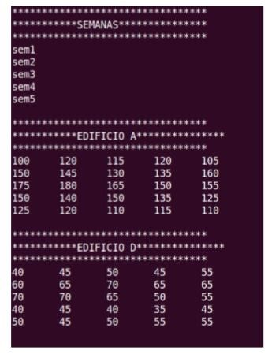

1. Des del fitxer anterior, indiqueu les ordres per crear tres fitxers a, d i s amb el contingut que veieu a la imatge següent:

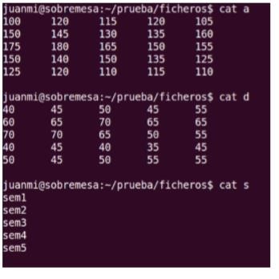

Com podeu veure, aquests fitxers només contenen els valors numèrics de les matrius (sense els asteriscs). Utilitzeu també amb l'ordre grep, però aquesta vegada amb una opció que ens permet mostrar les línies que no coincideixen amb un patró.

Utilitzeu una ordre per a cada creació de fitxers (total de 3 ordres)

1. Mostra que s'obté amb ./procesar 2 i observa. Amb ./procesar 1 i ./procesar 2, heu de generar per ordres, un fitxer file2 el contingut del qual podeu veure a continuació. Podeu utilitzar fins a tres ordres diferents. No es permet l'ús de nano.

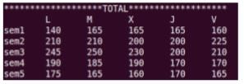

1. A partir del fitxer file2, heu de crear un fitxer res1 el contingut del qual és de 3 columnes: la primera indicarà les setmanes, la segona es referirà a la primera columna de dies (L) i la tercera a la tercera columna de dies (X). A més, només s'han de filtrar i mostrar aquelles línies que tinguen algun valor que comencen per1 i acaben amb 0. Per a això, podeu utilitzar el filtratge d'ordres grep per patrons de caràcters per mantindre les línies que voleu, i l'ordre awk per filtrar les columnes. El resultat hauria de ser alguna cosa així:



Es lliurarà un document amb les ordres utilitzades en cada pas.